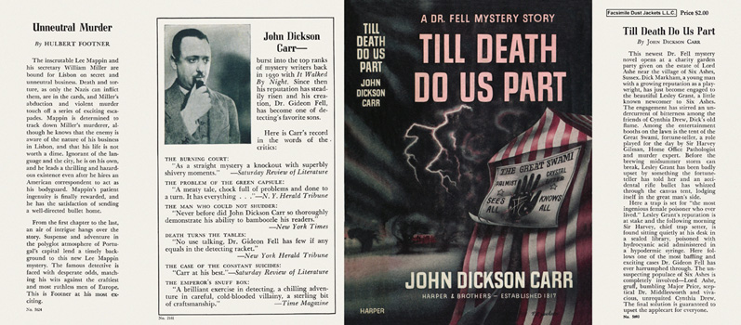

Carr, John Dickson
Till death do us part
Harper & Brothers (USA) (1944) first printing

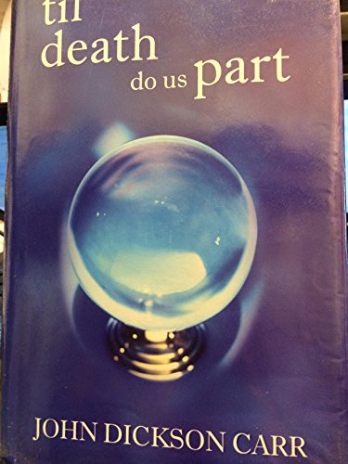

Carr, John Dickson
Till death do us part
P. F. Collier & Son (UK) (1944)
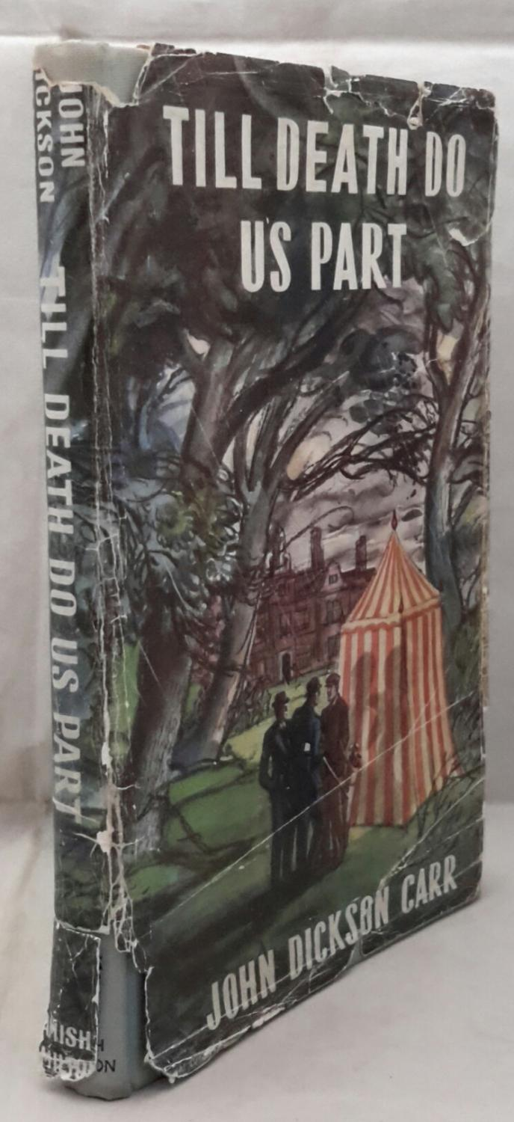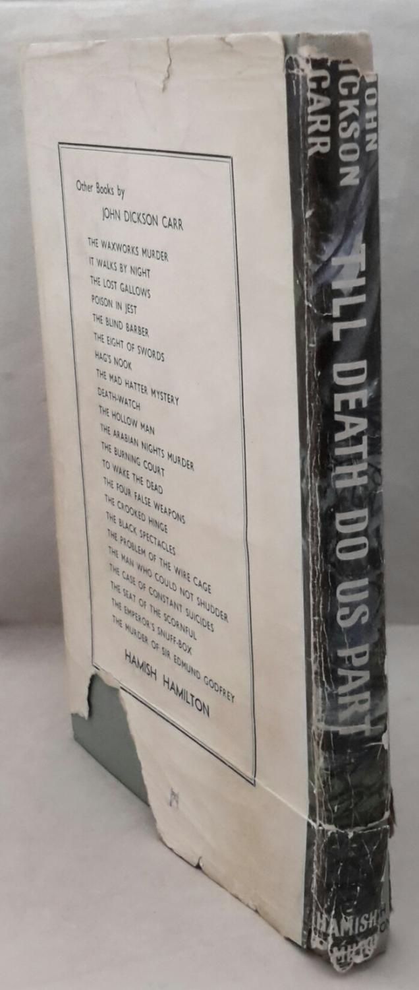

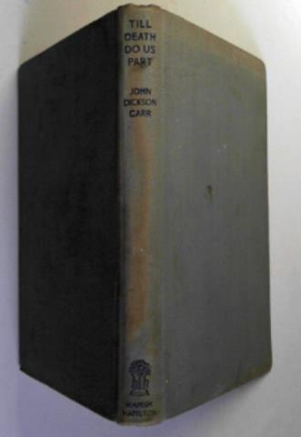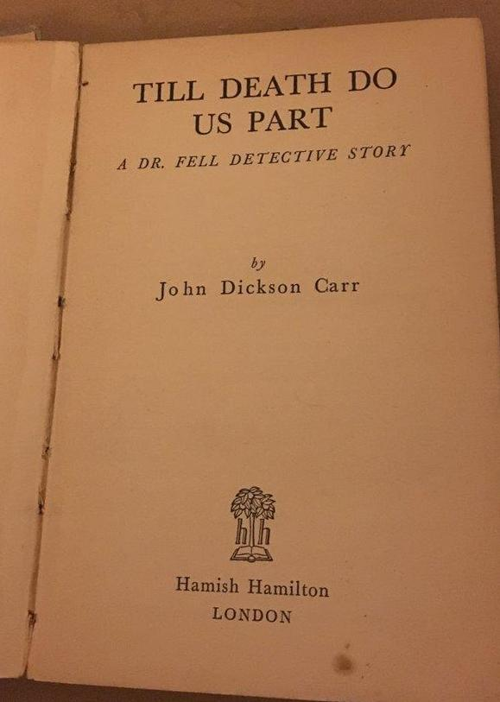

Carr, John Dickson
Till death do us part
Hamish Hamilton (UK) (1944) first printing

Суперобложки и внешний вид первых изданий книги

